Astronomický ústav
Akademie věd České republiky, v. v. i.

Sedm evropských zemí spojilo své síly na podporu výstavby
Evropského slunečního dalekohledu
Tisková zpráva z 25. července 2023
Dnes ráno, 25. července 2023, podepsalo v Santa Cruz de Tenerife celkem 9 institucí ze 7 evropských zemí zakládací listinu nadace „European Solar Telescope – Fundación Canaria“ (Nadace EST), která uděluje právní charakter projektu Evropského slunečního dalekohledu a otevírá cestu k budoucí výstavbě této velké výzkumné infrastruktury.
Zeměmi odpovědnými za vytvoření subjektu, který povede projekt do další fáze vývoje, jsou Česká republika, Německo, Slovensko, Španělsko, Švédsko, Švýcarsko a Velká Británie. Česká republika přispívá do projektu EST prostřednictvím Astronomického ústavu AV ČR, který se na projektu podílí od jeho zahájení v roce 2008.
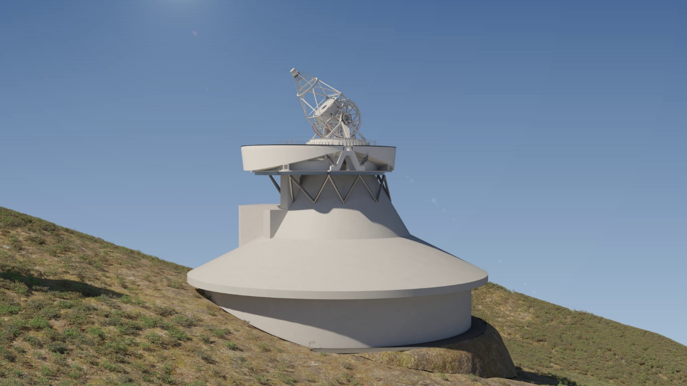
Grafické znázornění Evropského slunečního dalekohledu (kredit: IDOM)
Nedávno byla dokončena fáze předběžného návrhu dalekohledu, která byla financována z programu Evropské komise Horizont 2020 a spolufinancována také Astronomickým ústavem AV ČR. Založení Nadace EST představuje zásadní milník v postupu projektu směrem ke stavební fázi. Jedním z hlavních cílů nadace je vytvoření Konsorcia evropské výzkumné infrastruktury (ERIC), které bude sdružovat národní ministerstva partnerských zemí. Toto konsorcium bude právnickou osobou odpovědnou za dohled nad všemi aspekty výstavby a provozu velké výzkumné infrastruktury EST. V České republice tuto iniciativu plně podporuje Ministerstvo školství, mládeže a tělovýchovy, neboť příspěvek České republiky je formalizován projektem EST-CZ, který je na cestovní mapě velkých výzkumných infrastruktur České republiky.
Pro Astronomický ústav AV ČR je vstup do Nadace EST významným krokem, který dává zúčastněným institucím rozhodovací pravomoc nad všemi budoucími vědeckými, technologickými a průmyslovými aspekty projektu.

Bezprecedentní technologická výzva
Evropský sluneční dalekohled se má stát největším slunečním dalekohledem, jaký kdy byl v Evropě postaven. Se svým 4,2metrovým primárním zrcadlem, nejmodernější technologií a specializovanou sadou přístrojů poskytne EST astronomům bezkonkurenční nástroj pro pozorování Slunce. Tento sluneční dalekohled bude postaven na observatoři Roque de los Muchachos, která se nachází na ostrově La Palma (Španělsko) a je celosvětově známá jako špičkové místo pro astronomická pozorování.
EST byl v roce 2016 zařazen do plánu Evropského strategického fóra pro výzkumné infrastruktury (ESFRI), a je proto považován za strategickou výzkumnou infrastrukturu pro Evropu. Jedním z hlavních cílů EST je zlepšit naše chápání Slunce pozorováním jeho magnetických polí v dosud nevídaných detailech. EST bude schopen detekovat signály, které jsou v současnosti skryté v šumu a odhalit existenci neznámých, drobných magnetických struktur. Studiem magnetických a dynamických vazeb sluneční atmosféry poskytne EST cenné poznatky o mechanismech, které jsou základem slunečních erupcí a výronů koronální hmoty. Tyto jevy určují tzv. kosmické počasí, které má velký vliv na naši technickou společnost.
Optická konfigurace a přístrojové vybavení infrastruktury EST byly pečlivě navrženy tak, aby zachytily interakce mezi různými vrstvami sluneční atmosféry. Rozsáhlá sada přístrojů umožní souběžná pozorování na více vlnových délkách. Díky této jedinečné schopnosti bude mít EST vyšší účinnost ve srovnání se stávajícími nebo plánovanými teleskopy, ať už pozemními nebo kosmickými.
Největší sluneční teleskop v Evropě je technologickou výzvou, která po svém vybudování udrží Evropu v čele výzkumu sluneční fyziky a vývoje přístrojů.

Členové nadace EST:
Astronomický ústav AV ČR, v. v. i. (Česká republika)
Leibniz-Institut für Sonnenphysik KIS (Německo)
Max-Planck-Institut für Sonnensystemforschung (Německo)
Astronomický ústav Slovenskej akadémie vied (Slovensko)
Agencia Estatal Consejo Superior de Investigaciones Científicas (Španělsko)
Instituto de Astrofísica de Canarias (Španělsko)
Università della Svizzera Italiana (Švýcarsko)
Stockholms Universitet (Švédsko)
University of Sheffield (Spojené království), zastupující konsorcium univerzit Spojeného království (Aberystwyth, Durham, Exeter, Glasgow, Sheffield a Queen's University Belfast).
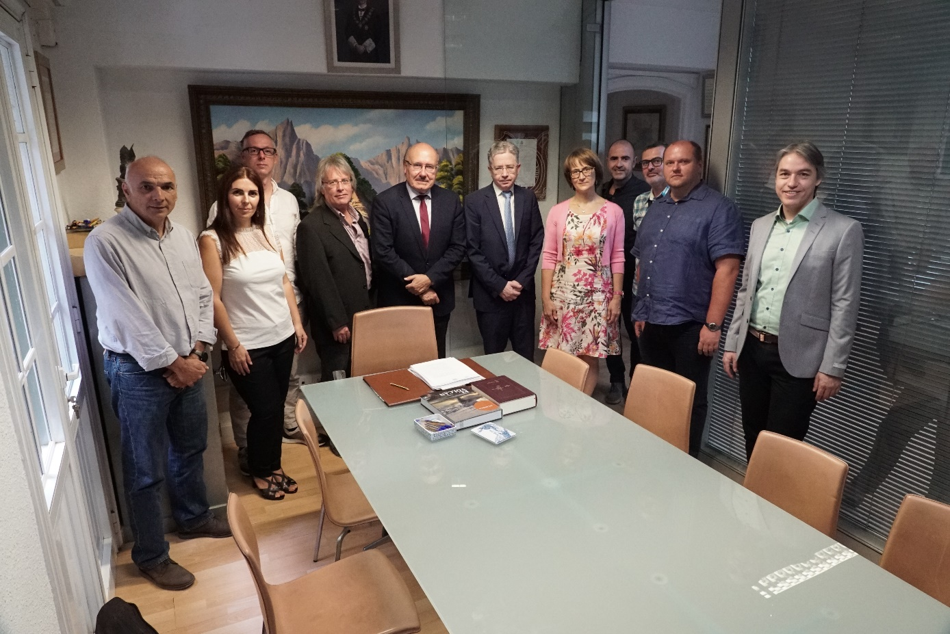
Fotografie z podpisu zakládací listiny Nadace EST (kredit: IAC). Podpisem za Astronomický ústav AV ČR byl zplnomocněn Manuel Collados Vera z Instituto de Astrofísica de Canarias.

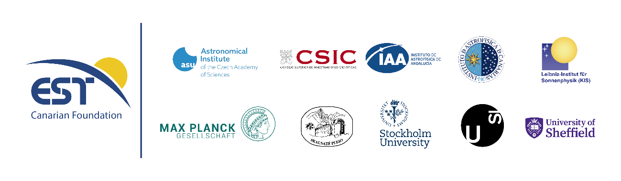
Loga institucí, které jsou zakládajícími členy Nadace EST

Více informací o projektu naleznete na mezinárodních stránkách projektu: www.est-east.eu, případně na českých stránkách: https://www.asu.cas.cz/est.
Kontaktní osoba pro doplňující informace: Jan Jurčák (jurcak@asu.cas.cz, 323 620 150).

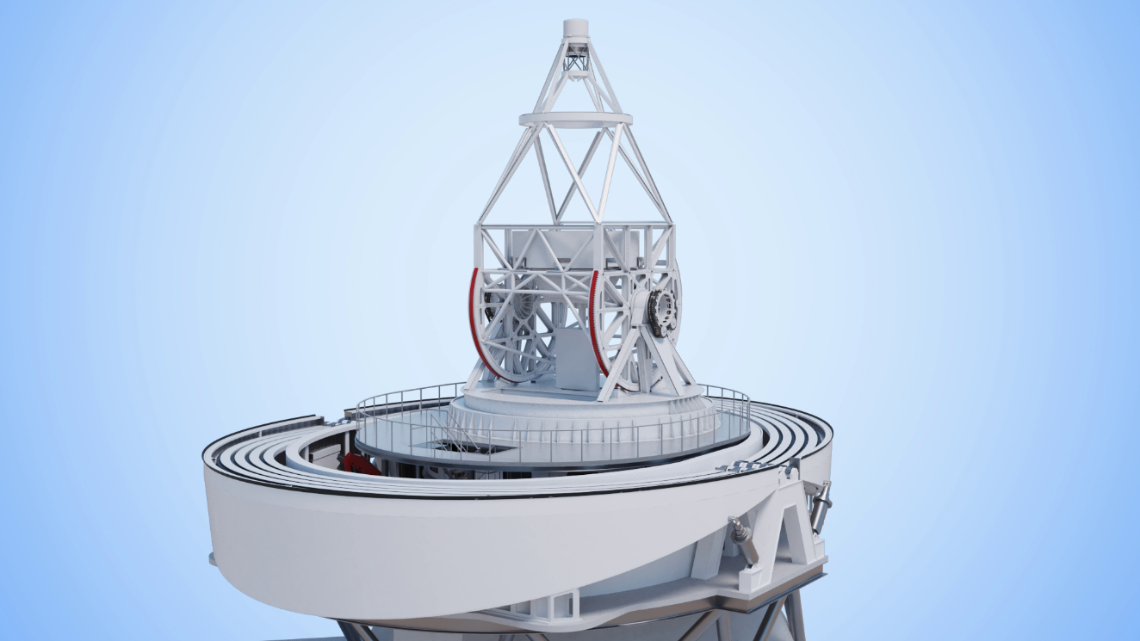

Grafické znázornění konstrukce dalekohledu (kredit: IDOM)

